13 .3.1 空间图形的表面积与体积
13.3.1空间图形的表面积
授课时间：2021.5.19 授课班级：高一（11）班 授课教师：夏彬
一、教学目标
1.通过对柱体、锥体、台体的研究，掌握柱体、锥体、台体的表面积的求法.
2.了解柱体、锥体、台体的表面积计算公式；能运用柱体、锥体、台体的表面积公式进行计算和解决有关实际问题.
3.培养空间想象能力和思维能力．
二、教学重难点
1.教学重点：掌握柱体、锥体、台体的表面积的求法.
2.教学难点：能运用柱体、锥体、台体的表面积公式进行计算和解决有关实际问题.
三、温故知新
四、教学过程：
（1）创设情景
在初中我们已经学过了正方体和长方体的表面积，你知道正方体和长方体的展开图与其表面积的关系吗？
- 新知探究
问题1:直三棱柱的侧面积怎么求？把直三棱柱的侧面沿一条侧棱剪开后展开在一个平面上，得到一个什么图形？

问题2: 正三棱锥的侧面积怎么求？把它的侧面沿一条侧棱展开在一个平面上，得到什么图形？

问题3: 正三棱台的侧面积怎么求？把它的侧面沿一条侧棱展开在一个平面上，得到什么图形？

思考：1、正棱柱、正棱锥、正棱台这三类几何体之间有什么关系？

2、正棱柱、正棱锥、正棱台的侧面积公式中能体现这种关系吗？

- 新知建构
多面体 | 图形 | 侧面积公式
直棱柱 | 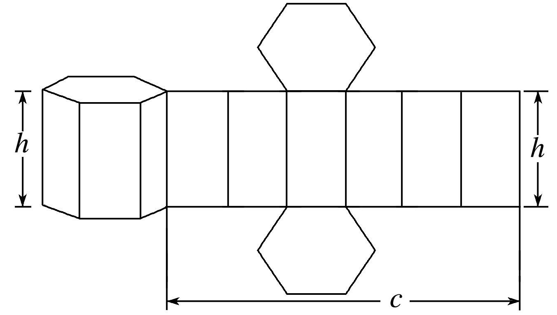 | S_{直棱柱侧}＝
正棱锥 | 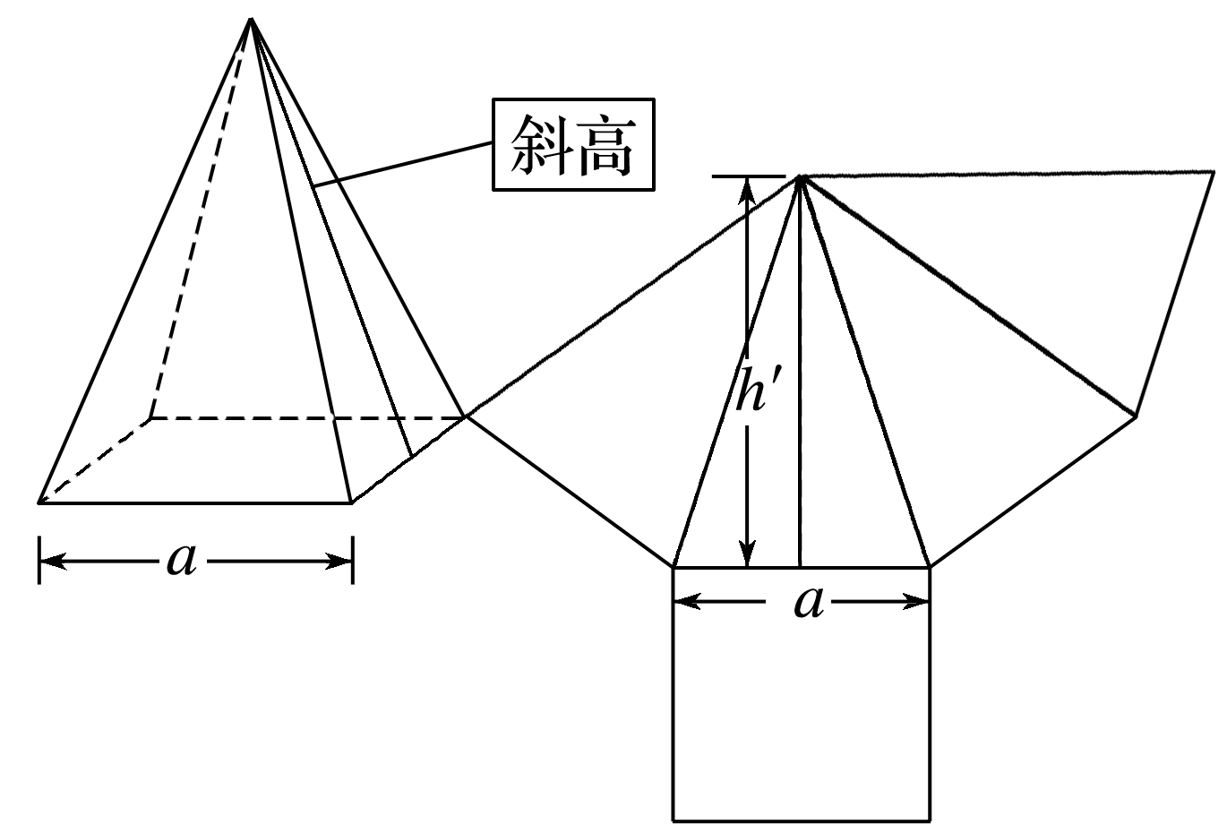 | S_{正棱锥侧}＝
正棱台 | 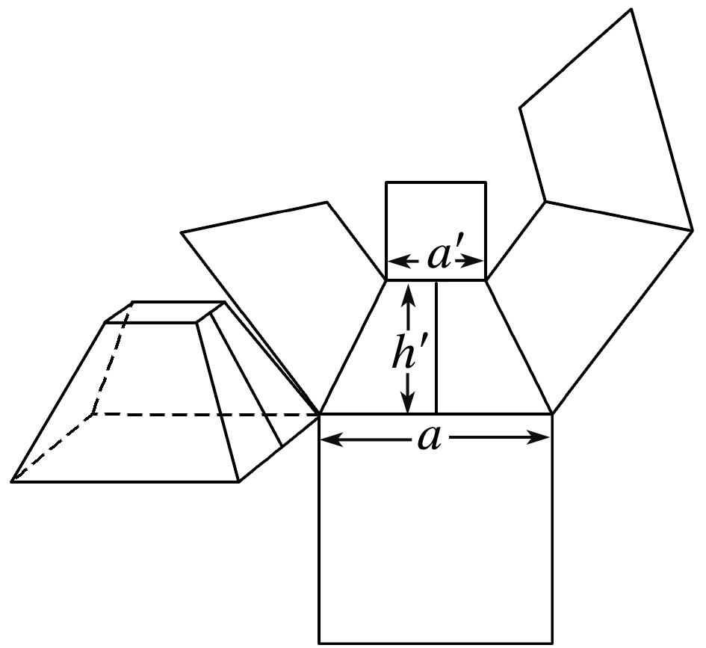 | S_{正棱台侧}＝

思考交流：圆柱、圆锥、圆台的侧面展开图分别是什么？侧面积公式又是如何的呢？
旋转体 | 图形 | 表面积公式
圆柱 | 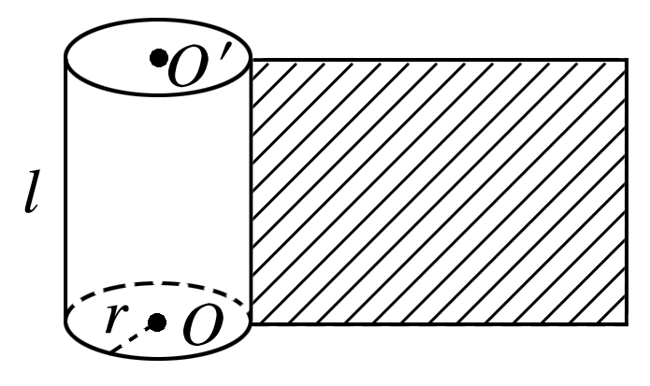 | 侧面积：S_{侧}＝  表面积：S＝
圆锥 | 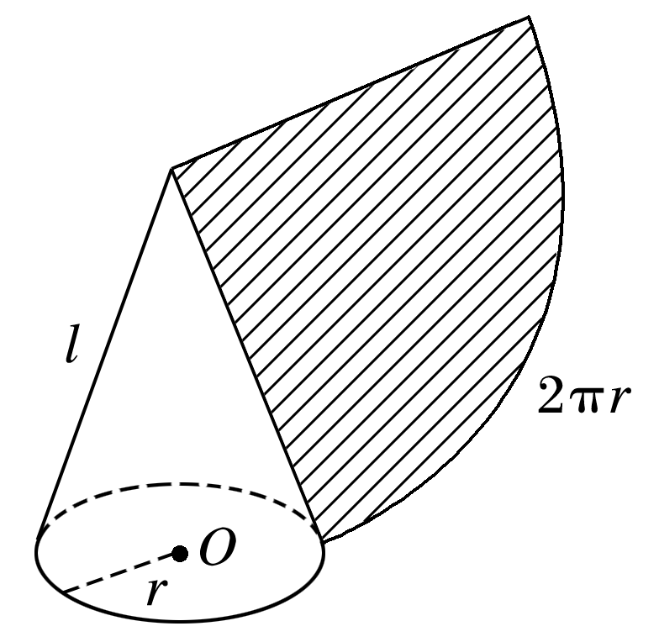 | 侧面积：S_{侧}＝  表面积：S＝
圆台 | 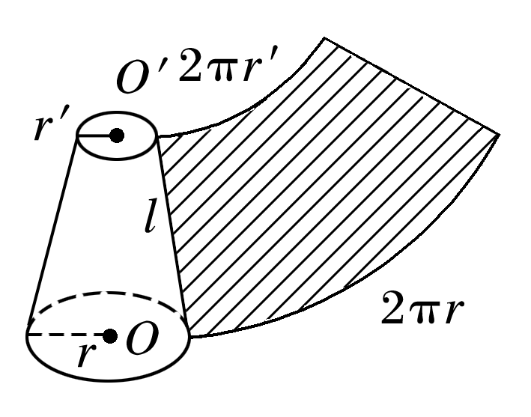 | 侧面积：S_{侧}＝  表面积：S＝

思考：圆柱、圆锥、圆台侧面积公式之间关系？
- 例题讲解
例：求底面边长为2m,高为1m的正三棱锥的表面积。

变式：求上底面半径为1m,下底面半径为2m,高为1m的圆台的表面积。

四、课堂小结：
1、掌握正棱柱、正棱锥、正棱台的侧面展开图和侧面积公式；
2、掌握圆柱、圆锥、圆台的侧面展开图和侧面积公式。
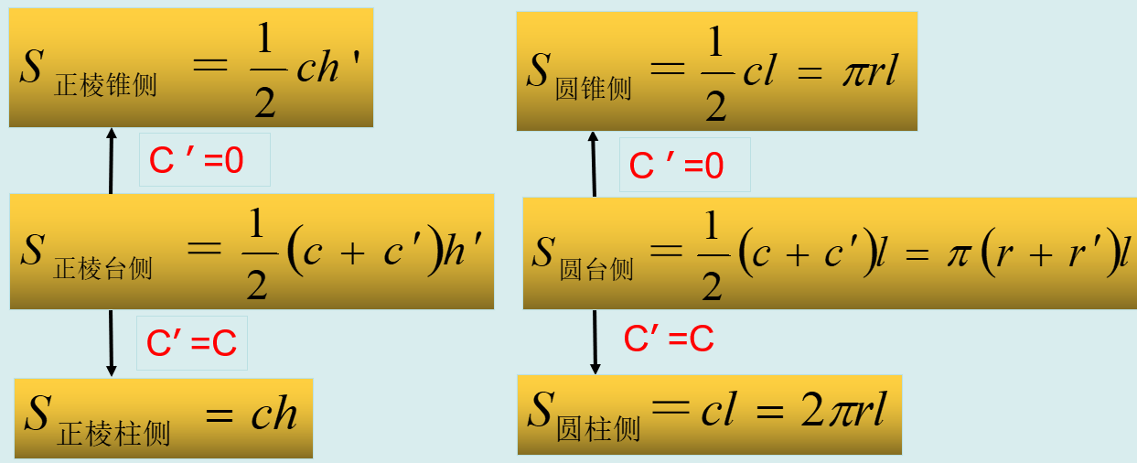
五、作业

空间几何体的表面积作业

1．常见的几个特殊多面体的定义
(1)______________的棱柱叫做直棱柱；(2)正棱柱是指底面为_________的直棱柱．
(3)如果一个棱锥的底面是____________，并且顶点在底面的正投影是底面中心，我们称这样的棱锥为正棱锥．正棱锥的侧棱长都相等．
(4)正棱锥被___________的平面所截，___________之间的部分叫做正棱台．
2．直棱柱、正棱锥、正棱台的侧面展开图及侧面积
(1)直棱柱的侧面展开图是____________(矩形的长等于直棱柱的底面周长c，宽等于直棱柱的高h)，则S_{直棱柱侧}＝______；
(2)正棱锥的侧面展开图是由各个侧面均为全等等腰三角形组成的图形(正棱锥底面周长为c，斜高为h′)，则S_{正棱锥侧}＝__________；
(3)正棱台的侧面展开图是由各个侧面均为全等等腰梯形组成的图形，(正棱台的上、下底面周长分别为c′，c，斜高为h′)，则有：S_{正棱台侧}＝____________．
3．圆柱、圆锥、圆台的侧面展开图及侧面积
圆柱、圆锥、圆台的侧面展开图分别是____________、________和________．
S_{圆柱侧}＝2πrl，S_{圆锥侧}＝cl＝πrl，S_{圆台侧}＝(c＋c′)l＝π(r＋r′)l
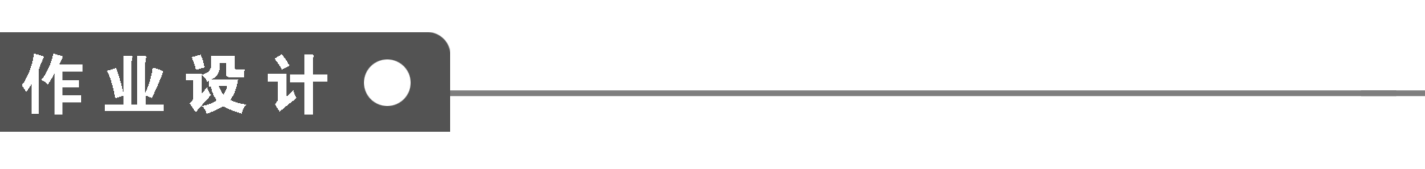
1．棱长为2的正四面体的表面积是 ( )
A. B．4 C．4 D．16
2．已知圆锥的高和底面半径都为1，则其侧面积为 ( )
A． B．π C． D．（）π
3．已知圆柱的轴截面为正方形，且圆柱的体积为54π，则该圆柱的侧面积为 ( )
A．27π B．36π C．54π D．81π
4．直角梯形的上、下底和不垂直于底的腰的长度之比为，那么以垂直于底的腰所在的直线为轴，将梯形旋转一周，所得的圆台上、下底面积和侧面面积之比是 （ ）
A．2：5：6 B． C．1：2：3 D．1：4：6
5．正六棱锥的高为4 cm，底面最长的对角线为4 cm，则它的侧面积为_____ cm²．
6．底面是菱形的直棱柱，且侧棱长为5，它的体对角线的长分别是9和15，则这个棱柱的侧面积是________．
7．已知正四棱台(上、下底是正方形，上底面的中心在下底面的投影是下底面中心)上底面边长为6，高和下底面边长都是12，求它的侧面积．

8．圆台的上、下底面半径分别为10 cm和20 cm．它的侧面展开图扇环的圆心角为180°，那么圆台的表面积是多少？(结果中保留π)

